Aggiungere qui il titolo, fino a 12 parole, su una o due righe

Nome autori, nome e cognome, omettere titoli e titoli di studio

Affiliazioni istituzionali

Nota autore

Includere eventuali informazioni su sovvenzioni/finanziamenti e un indirizzo postale completo.

Sunto

Il sunto dovrebbe essere composto da un unico paragrafo di 150-250 parole. Non è rientrato. I titoli di sezione, come Sunto, non vengono considerati titoli, quindi non hanno il formato del titolo in grassetto ma lo stile Titolo sezione. Questo stile inizia automaticamente la sezione in una nuova pagina, quindi non è necessario aggiungere interruzioni di pagina. Per visualizzare il documento con l'impaginazione, nella scheda Visualizza fare clic su Visualizzazione di lettura. Si noti che tutti gli stili di testo per questo modello sono disponibili nella raccolta Stili della scheda Home sulla barra multifunzione.

Parole chiave: Aggiungere qui le parole chiave. Per sostituire questo o qualsiasi testo di suggerimento, è sufficiente selezionarlo e iniziare a digitare. Non includere spazi a destra o a sinistra dei caratteri nella selezione.

Aggiungere qui il titolo, fino a 12 parole, su una o due righe

Il corpo del documento è impostato con un rientro della prima riga di 1,27 cm e una spaziatura doppia. Lo stile APA fornisce fino a cinque livelli di titolo, mostrati nei paragrafi seguenti. Si noti che la parola Introduzione non deve essere usata come titolo iniziale perché si presuppone che il documento inizi con un'introduzione.

# Titolo 1

I primi due livelli di titolo hanno un paragrafo specifico, come mostrato qui. I titoli 3, 4 e 5 sono titoli normali all'inizio del paragrafo.

## Titolo 21

Per i requisiti di formattazione APA, è facile digitare note e rimandi alle note a piè di pagina personalizzati. Per formattare un rimando a una nota a piè di pagina, selezionare il numero e quindi, nella raccolta Stili della scheda Home, fare clic su Rimando nota a piè di pagina.

### **Titolo 3.**

Includere un punto alla fine di un titolo normale. Si noti che è possibile includere paragrafi consecutivi con titoli specifici, se appropriato.

#### ***Titolo 4.***

Quando si usano i titoli, non saltare i livelli. Se è necessario un titolo 3, 4 o 5 senza testo a seguire prima del titolo successivo, aggiungere un punto alla fine del titolo e quindi iniziare un nuovo paragrafo per il sottotitolo e il relativo testo. (Cognome, Anno)

##### *Titolo 5.*

Come tutte le sezioni del documento, i riferimenti iniziano in una pagina specifica, come mostrato nella pagina seguente. Digitare semplicemente le citazioni nel testo come qualsiasi altro testo del documento, come mostrato alla fine di questo paragrafo e nel paragrafo precedente. (Cognome, Anno)

Per visualizzare il documento con il layout e la formattazione, ad esempio i rientri sporgenti, fare clic su Visualizzazione di lettura nella scheda Visualizza sulla barra multifunzione.

Riferimenti

Cognome, F. M. (Anno). Titolo articolo. *Titolo rivista*, Pagine da-a.

Cognome, F. M. (Anno). *Titolo libro.* Città: Nome editore

Note a piè di pagina

1Aggiungere le eventuali note a piè di pagina nella pagina appropriata dopo i riferimenti. Per il corpo di una nota a piè di pagina, come in questo esempio, si usa lo stile del testo Normale. (Nota: se si elimina una nota a piè di pagina di esempio, ricordarsi di eliminare anche il rimando nel testo. Si trova alla fine del paragrafo con il Titolo 2 di esempio nella prima pagina del contenuto del corpo in questo modello.)

Tabelle

Tabella 1

Titolo tabella

| Intestazione colonna | Intestazione colonna | Intestazione colonna | Intestazione colonna | Intestazione colonna |
| --- | --- | --- | --- | --- |
| Intestazione riga | 123 | 123 | 123 | 123 |
| Intestazione riga | 456 | 456 | 456 | 456 |
| Intestazione riga | 789 | 789 | 789 | 789 |
| Intestazione riga | 123 | 123 | 123 | 123 |
| Intestazione riga | 456 | 456 | 456 | 456 |
| Intestazione riga | 789 | 789 | 789 | 789 |

Nota: posizionare tutte le tabelle del documento nell'apposita sezione, dopo i riferimenti e, se applicabile, le note a piè di pagina. Iniziare una nuova pagina per ogni tabella e includere un numero e un titolo per ognuna, come illustrato in questa pagina. Tutto il testo descrittivo visualizzato in una nota dopo la tabella, come in questo caso. Usare lo stile Tabella/Figura disponibile nella raccolta Stili della scheda Home per ottenere la spaziatura tra la tabella e la nota. Per le tabelle in formato APA si può usare l'interlinea singola o di 1,5 righe. Includere un'intestazione per ogni riga e colonna, anche se il contenuto sembra ovvio. Per questo modello è stato configurato uno stile di tabella che soddisfa le linee guida APA. Per inserire una tabella, fare clic su Tabella nella scheda Inserisci.

Figure

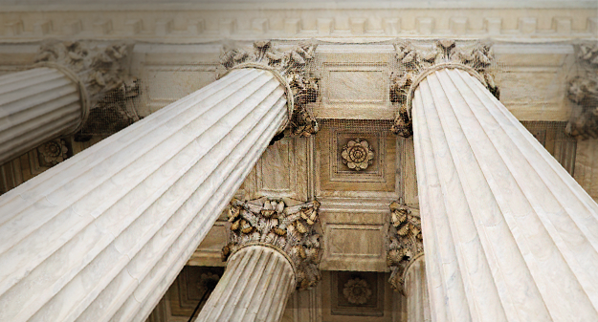

Figura 1. Includere tutte le figure in specifiche sezioni, dopo i riferimenti e, se applicabile, le note a piè di pagina e le tabelle. Includere una didascalia numerata per ogni figura. Usare lo stile Tabella/Figura per semplificare la spaziatura tra la figura e la didascalia.

Per altre informazioni su tutti gli elementi della formattazione APA, consultare il manuale dello stile APA, sesta edizione.